ผังขั้นตอนการปฏิบัติงานตามคู่มือสำหรับประชาชน
- การให้ความเห็นชอบหลักสูตรรายละเอียดที่เกี่ยวข้องและรายการค่าใช้จ่ายที่ใช้ในการฝึกยกระดับฝีมือแรงงานและการฝึกเปลี่ยนสาขาอาชีพ (กรณีเป็นผู้ดำเนินการฝึกอบรมเองหรือจ้างจัดฝึกอบรม)
ผังขั้นตอนการให้บริการการยื่นรับรองหลักสูตร กรณียื่นผ่านระบบ e-service
ผังขั้นตอนการปฏิบัติงานการขอ Username /Password

จุดเริ่มต้น

สถานประกอบกิจการสมัครขอใช้บริการผ่านระบบ e-Service

สถานประกอบกิจการกรอกข้อมูลผ่านระบบ รวมถึงแนบเอกสารต่าง ๆ ที่กรมฯ กำหนด (ภาคผนวก)

เจ้าหน้าที่พิจารณาข้อมูลการสมัคร

ไม่ผ่าน

ผ่าน
รับรหัสผู้ใช้งาน (Username)
และรหัสผ่าน (Password)

จบขั้นตอนการขอ Password

ผังขั้นตอนการปฏิบัติงานการเข้าใช้งานระบบ e-Service สำหรับสถานประกอบกิจการ
จุดเริ่มต้น

ยื่นขอรับรองหลักสูตรและค่าใช้จ่าย
ภายใน / ภายนอก
ได้รับเลข ID จากระบบ

เข้าใช้งานผ่านระบบ e-Service

เจ้าหน้าที่พิจารณาข้อมูลการส่งหลักสูตร

ไม่ผ่าน ผ่าน (ได้รับเลขทะเบียนรับ)

ตรวจสอบสถานะการรับรองหลักสูตร

หลักสูตรที่ได้รับการพิจารณาแล้ว
/รับหนังสือรับรองหลักสูตร

นำไปยื่นลดหย่อนภาษี
/ประเมินเงินสมทบ (สท.2)

จบขั้นตอน
การยื่นขอรับรองหลักสูตร

กรณียื่นแบบเอกสาร
1.รับเรื่องคำขอ/ตรวจสอบความครบถ้วนของเอกสารขั้นต้น/ลงทะเบียนเอกสารที่ ผ่านการตรวจ ต่อรุ่น/หลักสูตร/คำขอ (ระยะเวลา 1 ชั่วโมง
2. พิจารณาหลักสูตรและค่าใช้จ่ายใน การจัดฝึกอบรม/จัดพิมพ์หนังสือ รับรอง/ตรวจทานความถูกต้องของใบรับรองต่อรุ่น/หลักสูตร/ คำขอ (ระยะเวลา 12 ชั่วโมงทำการ )

การฝึกยกระดับฝีมือแรงงานและการฝึกเปลี่ยนสาขาอาชีพ

(กรณียื่นปกติ)

ผู้ประกอบกิจการ
(นายจ้าง)

ยื่นคำขอรับความเห็นชอบหลักสูตรรายละเอียดที่เกี่ยวข้องและประมาณการค่าใช้จ่าย
ก่อนดำเนินการฝึก

กรณีฝึกเอง/จ้างจัดฝึก เอกสารที่ยื่น -หลักสูตร -ประมาณการค่าใช้จ่าย

เห็นชอบ
ออกหนังสือรับรอง
ไม่เห็นชอบ
แจ้งผู้ยื่นคำขอ
พร้อมเหตุผล
นายทะเบียนพิจารณา

ดำเนินการจัดฝึกอบรมตามรายละเอียดที่นายทะเบียนเห็นชอบ

3. นายทะเบียนพิจารณาลงนามอนุมัติต่อรุ่น/หลักสูตร/คำขอ (3 ชั่วโมง)

ฝึกในสถานประกอบการ/
ฝึกในสถานที่อื่น
ฝึกในศูนย์ฝึกอบรมฝีมือแรงงาน

หมายเหตุ การรับรองหลักสูตรก่อนดำเนินการฝึก ทางกรมพัฒนาฝีมือแรงงานจะรับรองให้เฉพาะเนื้อหาหลักสูตรที่ใช้ในการฝึกเท่านั้น ส่วนรายการค่าใช้จ่าย และจำนวนคนเข้ารับการฝึกอบรม จะรับรองให้ต่อเมื่อมีการดำเนินการจบฝึกแล้วเท่านั้น

หน้าที่ของผู้ดำเนินการฝึกต่อลูกจ้าง
1. ตามกฎหมายแรงงาน-สัญญาจ้าง
2. ข้อบังคับเกี่ยวกับการทำงาน
3. ข้อตกลงเกี่ยวกับสภาพการจ้าง
4. ผู้ดำเนินการฝึกเรียกหรือรับเงินค่าฝึกอบรม
หรือค่าตอบแทนจากผู้รับการฝึกไม่ได้
5. กรณีการฝึกเกิดจากการร้องขอของลูกจ้าง
และมีการตกลงกันเป็นหนังสือ หากจัดฝึก
นอกเวลาทำงานปกติหรือในวันหยุดของลูกจ้าง
ให้นายจ้างจ่ายค่าจ้างไม่น้อยกว่าค่าจ้างในเวลา
ทำงานปกติตามชั่วโมงที่ฝึก
ผู้ประกอบกิจการ
(นายจ้าง)

ยื่นคำขอรับความเห็นชอบหลักสูตร รายละเอียดที่เกี่ยวข้องและรายการค่าใช้จ่าย
หลังดำเนินการฝึก

ดำเนินการจัดฝึกอบรมตามแผนการฝึกของสถานประกอบกิจการ
ฝึกในศูนย์ฝึกอบรมฝีมือแรงงาน
ฝึกในสถานประกอบการ/
ฝึกในสถานที่อื่น
กรณีฝึกเอง/จ้างจัดฝึก
ยื่นเอกสารคำขอรับความเห็นชอบ
-หลักสูตร
-รายลเอียดที่เกี่ยวข้อง
-รายการค่าใช้จ่าย
เห็นชอบ
ออกหนังสือรับรอง

1.รับเรื่องคำขอ/ตรวจสอบความครบถ้วนของเอกสารขั้นต้น/ลงทะเบียนเอกสารที่ผ่านการตรวจ ต่อรุ่น/หลักสูตร/คำขอ (ระยะเวลา 1 ชั่วโมง
2. พิจารณาหลักสูตรและค่าใช้จ่ายในการจัดฝึกอบรม/จัดพิมพ์หนังสือ รับรอง/ตรวจทานความถูกต้องของใบรับรองต่อรุ่น/หลักสูตร/ คำขอ (ระยะเวลา 12ชั่วโมงทำการ )

ไม่เห็นชอบ
แจ้งผู้ยื่นคำขอ
พร้อมเหตุผล
นายทะเบียนพิจารณา

3. นายทะเบียนพิจารณาลงนามอนุมัติต่อรุ่น/หลักสูตร/คำขอ (3 ชั่วโมง)
กรณีฝึกเอง/จ้างจัดฝึก ให้สถานประกอบกิจการ
- นำหนังสือรับรองและรายการค่าใช้ภาษีกับกรรมสรรพากร
- นำจำนวนผู้รับการฝึกไปประเมินเงินสมทบ

หมายเหตุ ผู้ประกอบกิจการซึ่งเป็นนายจ้างจัดทำรายงานเกี่ยวกับค่าใช้จ่าย พร้อมแนบหลักสูตรกำหนดการฝึกอบรม และหลักฐานค่าใช้จ่ายในการฝึกอบรมแต่ละหลักสูตรตามที่จ่ายจริง เสนอต่อนายทะเบียนให้ความเห็นชอบภายใน 60 วัน นับแต่วันเสร็จสิ้นการฝึกแต่ต้องไม่เกินวันที่ 15 มกราคม ของปีถัดไป

ใช้ระยะเวลาประมาณ 3 วันทำการต่อรุ่น/หลักสูตร/คำขอ (1วันทำการ=6 ชั่วโมง
หมายเหตุ ระยะเวลาในการพิจารณาคำขอขึ้นอยู่กับปัจจัยที่ผันแปร อาจทำให้ไม่สามารถดำเนินการได้ภายในกำหนดดังนี้
1. จำนวนคำขอและปริมาณสถานประกอบกิจการที่มาขอรับบริการในแต่ละวัน ไม่เท่ากัน โดยเฉพาะช่วงที่ยื่นคำขอหนาแน่น ทำให้ผู้รับบริการลำดับถัดไปต้องรอคอย
2. จำนวนคนเข้ารับการอบรม รายการค่าใช้จ่ายแต่ละหลักสูตร จำนวนรุ่นในแต่ละหลักสูตร
3. จำนวนหลักสูตรในแต่ละคำขอ

๒. การให้ความเห็นชอบรายละเอียดเกี่ยวกับการฝึกเตรียมเข้าทำงาน (กรณีเป็นผู้ดำเนินการฝึกเอง)
ผังขั้นตอนการให้บริการ
การฝึกเตรียมเข้าทำงาน

2. พิจารณาหลักสูตรและค่าใช้จ่ายในการจัดฝึกอบรม/
จัดพิมพ์หนังสือรับรอง/ตรวจทานความถูกต้องของ
ใบรับรองต่อรุ่น/หลักสูตร/ คำขอ
(ระยะเวลา 12 ชั่วโมงทำการ)
3. นายทะเบียนพิจารณาลงนามอนุมัติต่อรุ่น/หลักสูตร/คำขอ
(3 ชั่วโมงทำการ)

ยื่นคำขอรับความเห็นชอบ
รายละเอียดเกี่ยวกับการฝึก ก่อนดำเนินการฝึกอบรม 30 วัน
นำหนังสือรับรองและรายการ
ค่าใช้จ่ายที่เกิดขึ้นไปขอลดหย่อน
ภาษีกับกรมสรรพากร
รายงานผล
ของผู้สำเร็จการฝึก
อบรมให้
นายทะเบียนทราบ
เห็นชอบ
ออกหนังสือรับรอง
ดำเนินการจัดฝึกอบรม
ตามรายละเอียดที่
นายทะเบียนเห็นชอบ
ฝึกในสถานประกอบการ/ฝึกในสถานที่อื่น
ฝึกในศูนย์ฝึกอบรมฝีมือแรงงาน
จัดทำรายละเอียดเกี่ยวกับการฝึก
นายทะเบียนพิจารณา
แจ้งผู้ยื่นคำขอพร้อมเหตุผล
ไม่เห็นชอบ
ดำเนินการจัดฝึกเอง
ผู้ประกอบกิจการ

1. รับเรื่องคำขอ/ตรวจสอบความครบถ้วนของเอกสารขั้นต้น/ลงทะเบียนเอกสารที่ผ่านการตรวจ ต่อรุ่น/หลักสูตร/คำขอ
(ระยะเวลา 1 ชั่วโมงทำการ)

ใช้ระยะเวลาประมาณ 3 วันทำการต่อรุ่น/หลักสูตร/คำขอ (1 วันทำการ 6 ชั่วโมง)
หมายเหตุ ระยะเวลาในการพิจารณาคำขอขึ้นอยู่กับปัจจัยที่ ผันแปร อาจทำให้ไม่สามารถดำเนินการได้ภายในกำหนดดังนี้
1. จำนวนคำขอและปริมาณสถานประกอบกิจการที่มาขอรับบริการในแต่ละวันไม่เท่ากัน โดยเฉพาะช่วงที่ยื่นคำขอหนาแน่น ทำให้ผู้รับบริการลำดับถัดไปต้องรอคอย
2. จำนวนคนเข้ารับการอบรม รายการค่าใช้จ่ายแต่ละหลักสูตร จำนวนรุ่นในแต่ละหลักสูตร
3. จำนวนหลักสูตรในแต่ละคำขอ

หน้าที่ของผู้ดำเนินการฝึก
1.จัดทำข้อบังคับหรือระเบียบที่เกี่ยวกับการฝึก
2.ทำสัญญาการฝึก
3.ปฏิบัติตามหลักเกณฑ์คุ้มครองผู้รับการฝึก
4.ผู้ดำเนินการฝึกเรียกเก็บหรือรับเงินค่าฝึกอบรมหรือค่าตอบแทนจากผู้รับการฝึกไม่ได้
5.ออกหนังสือรับรองให้แก่ผู้สำเร็จการฝึก

๓. การให้ความเห็นชอบหลักสูตรรายละเอียดที่เกี่ยวข้องและรายการค่าใช้จ่าย
ที่ใช้ในการฝึกยกระดับฝีมือแรงงานและการฝึกเปลี่ยนสาขาอาชีพ (กรณีส่งลูกจ้างไปรับการฝึกภายนอก)
ผังขั้นตอนการให้บริการการยื่นรับรองหลักสูตร กรณียื่นผ่านระบบ e-service
ผังขั้นตอนการปฏิบัติงานการขอ Username /Password

จุดเริ่มต้น

สถานประกอบกิจการสมัครขอใช้บริการผ่านระบบ e-Service

สถานประกอบกิจการกรอกข้อมูลผ่านระบบ รวมถึงแนบเอกสารต่าง ๆ ที่กรมฯ กำหนด (ภาคผนวก)

เจ้าหน้าที่พิจารณาข้อมูลการสมัคร

ไม่ผ่าน

ผ่าน
รับรหัสผู้ใช้งาน (Username)
และรหัสผ่าน (Password)

จบขั้นตอนการขอ Password

ผังขั้นตอนการปฏิบัติงานการเข้าใช้งานระบบ e-Service สำหรับสถานประกอบกิจการ

จุดเริ่มต้น

ยื่นขอรับรองหลักสูตรและค่าใช้จ่าย
ภายใน / ภายนอก
ได้รับเลข ID จากระบบ

เข้าใช้งานผ่านระบบ e-Service

เจ้าหน้าที่พิจารณาข้อมูลการส่งหลักสูตร

ไม่ผ่าน ผ่าน (ได้รับเลขทะเบียนรับ)

ตรวจสอบสถานะการรับรองหลักสูตร

หลักสูตรที่ได้รับการพิจารณาแล้ว
/รับหนังสือรับรองหลักสูตร

นำไปยื่นลดหย่อนภาษี
/ประเมินเงินสมทบ (สท.2)

จบขั้นตอน
การยื่นขอรับรองหลักสูตร

หมายเหตุ การรับรองหลักสูตรก่อนดำเนินการฝึก ทางกรมพัฒนาฝีมือแรงงานจะรับรองให้เฉพาะเนื้อหาหลักสูตรที่ใช้ในการฝึกเท่านั้น ส่วนรายการค่าใช้จ่าย และจำนวนคนเข้ารับการฝึกอบรม จะรับรองให้ต่อเมื่อมีการดำเนินการจบฝึกแล้วเท่านั้น

กรณียื่นแบบเอกสาร
1.รับเรื่องคำขอ/ตรวจสอบ ความครบถ้วนของเอกสารขั้นต้น/ลงทะเบียนเอกสารที่ผ่านการตรวจ ต่อรุ่น/หลักสูตร/คำขอ (ระยะเวลา 1 ชั่วโมง
2. พิจารณาหลักสูตรและค่าใช้จ่ายในการจัดฝึกอบรม/จัดพิมพ์หนังสือ รับรอง/ตรวจทานความถูกต้องของใบรับรองต่อรุ่น/หลักสูตร/ คำขอ (ระยะเวลา 12ชั่วโมง ทำการ )

การฝึกยกระดับฝีมือแรงงานและการฝึกเปลี่ยนสาขาอาชีพ

(ยื่นปกติ)
ผู้ประกอบกิจการ
(นายจ้าง)
ยื่นคำขอรับความเห็นชอบหลักสูตรรายละเอียดที่เกี่ยวข้องและประมาณการค่าใช้จ่าย
ก่อนดำเนินการฝึก
นายทะเบียนพิจารณา
เห็นชอบ
ออกหนังสือรับรอง
ไม่เห็นชอบ
แจ้งผู้ยื่นคำขอ
พร้อมเหตุผล
กรณีส่งไปฝึกกับสถานศึกษา/สถานฝึกอบรมฝีมือแรงงาน เอกสารที่ยื่นขอรับความเห็นชอบหลักสูตร -รายละเอียดที่เกี่ยวข้อง
3. นายทะเบียนพิจารณาลงนามอนุมัติต่อรุ่น/หลักสูตร/คำขอ (3 ชั่วโมง)

ดำเนินการส่งผู้รับการฝึกอบรมไปอบรมกับสถานศึกษา/สถานฝึกอบรมฝีมือแรงงานตามรายละเอียดที่
นายทะเบียนเห็นชอบ

หมายเหตุ การรับรองหลักสูตรก่อนดำเนินการฝึก ทางกรมพัฒนาฝีมือแรงงานจะให้ความเห็นชอบให้เฉพาะเนื้อหาหลักสูตรที่ใช้ในการฝึกเท่านั้น

หมายเหตุ ผู้ประกอบกิจการซึ่งเป็นนายจ้างจัดทำรายงานเกี่ยวกับการฝึก พร้อมแนบหลักสูตรกำหนดการฝึกอบรม และหลักฐานค่าใช้จ่ายในการฝึกอบรมแต่ละหลักสูตรตามที่จ่ายจริง เสนอต่อนายทะเบียนให้ความเห็นชอบภายใน๖๐ วัน นับแต่วันเสร็จสิ้นการฝึกแต่ต้องไม่เกินวันที่๑๕ มกราคม ของปีถัดไป
ยื่นคำขอรับความเห็นชอบหลักสูตร รายละเอียดที่เกี่ยวข้องและรายการค่าใช้จ่าย
หลังดำเนินการฝึก
นายทะเบียนพิจารณา
ไม่เห็นชอบ
แจ้งผู้ยื่นคำขอ
พร้อมเหตุผล
ดำเนินการจัดฝึกอบรมตามแผนการฝึกของสถานประกอบกิจการ
ผู้ประกอบกิจการ
(นายจ้าง)
ฝึกในสถานประกอบการ/
ฝึกในสถานที่อื่น
ฝึกในศูนย์ฝึกอบรมฝีมือแรงงาน
1.รับเรื่องคำขอ/ตรวจสอบความครบถ้วนของเอกสารขั้นต้น/ลงทะเบียนเอกสารที่ผ่านการตรวจ ต่อรุ่น/หลักสูตร/คำขอ (ระยะเวลา 1 ชั่วโมง
2. พิจารณาหลักสูตรและค่าใช้จ่ายในการจัดฝึกอบรม/จัดพิมพ์หนังสือ รับรอง/ตรวจทานความถูกต้องของใบรับรองต่อรุ่น/หลักสูตร/ คำขอ (ระยะเวลา 12ชั่วโมงทำการ )

3. นายทะเบียนพิจารณาลงนามอนุมัติต่อรุ่น/หลักสูตร/คำขอ (3 ชั่วโมง)
ใช้ระยะเวลาประมาณ 3 วันทำการต่อรุ่น/หลักสูตร/คำขอ
หมายเหตุ ระยะเวลาในการพิจารณาคำขอขึ้นอยู่กับปัจจัยที่ผันแปร อาจทำให้ไม่สามารถดำเนินการได้ภายในกำหนดดังนี้
1. จำนวนคำขอและปริมาณสถานประกอบกิจการที่มาขอรับบริการในแต่ละวัน ไม่เท่ากัน โดยเฉพาะช่วงที่ยื่นคำขอหนาแน่น ทำให้ผู้รับบริการลำดับถัดไปต้องรอคอย
2. จำนวนคนเข้ารับการอบรม รายการค่าใช้จ่ายแต่ละหลักสูตร จำนวนรุ่นในแต่ละหลักสูตร
3. จำนวนหลักสูตรในแต่ละคำขอ
หน้าที่ของผู้ดำเนินการฝึกต่อลูกจ้าง
1. ตามกฎหมายแรงงาน-สัญญาจ้าง
2. ข้อบังคับเกี่ยวกับการทำงาน
3. ข้อตกลงเกี่ยวกับสภาพการจ้าง
4. ผู้ดำเนินการฝึกเรียกหรือรับเงินค่าฝึกอบรม
หรือค่าตอบแทนจากผู้รับการฝึกไม่ได้
5. กรณีการฝึกเกิดจากการร้องขอของลูกจ้าง
และมีการตกลงกันเป็นหนังสือ หากจัดฝึก
นอกเวลาทำงานปกติหรือในวันหยุดของลูกจ้าง
ให้นายจ้างจ่ายค่าจ้างไม่น้อยกว่าค่าจ้างในเวลา
ทำงานปกติตามชั่วโมงที่ฝึก

กรณีฝึกเอง/จ้างจัดฝึก
ยื่นเอกสารคำขอรับความเห็นชอบ
-หลักสูตร
-รายลเอียดที่เกี่ยวข้อง

เห็นชอบ
ออกหนังสือรับรอง

กรณีส่งไปฝึกกับสถานศึกษาหรือสถานฝึกอบรมฝีมือแรงงาน
- นำจำนวนผู้รับการฝึกไปประเมินเงินสมทบ

ใช้ระยะเวลาประมาณ 3 วันทำการต่อรุ่น/หลักสูตร/คำขอ (1วันทำการ=6 ชั่วโมง)
หมายเหตุ ระยะเวลาในการพิจารณาคำขอขึ้นอยู่กับปัจจัยที่ผันแปร อาจทำให้ไม่สามารถดำเนินการได้ภายในกำหนดดังนี้
1. จำนวนคำขอและปริมาณสถานประกอบกิจการที่มาขอรับบริการในแต่ละวัน ไม่เท่ากัน โดยเฉพาะช่วงที่ยื่นคำขอหนาแน่น ทำให้ผู้รับบริการลำดับถัดไปต้องรอคอย
2. จำนวนคนเข้ารับการอบรม รายการค่าใช้จ่ายแต่ละหลักสูตร จำนวนรุ่นในแต่ละหลักสูตร
3. จำนวนหลักสูตรในแต่ละคำขอ

๔. การขอใบอนุญาตการดำเนินการทดสอบฝีมือคนหางาน (สถานทดสอบฝีมือคนหางาน)
ผังขั้นตอนการดำเนินการ
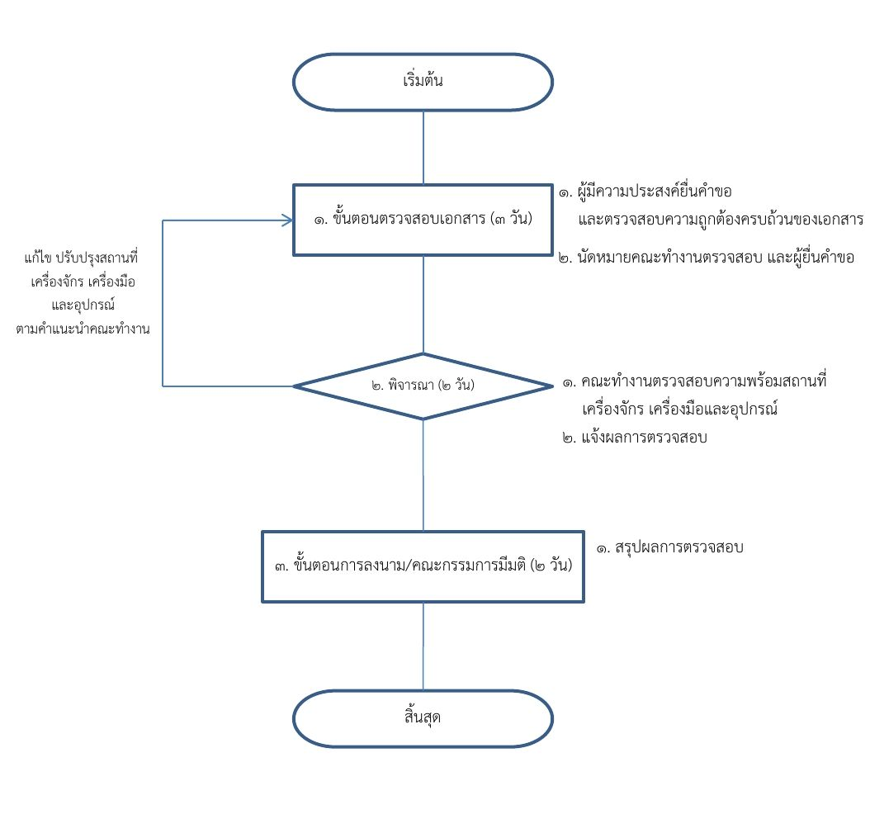
ผ่านการพิจารณา
ไม่ผ่านการพิจารณา

๕. การขอรับรองมาตรฐานฝีมือแรงงานของผู้ประกอบอาชีพ

ผังขั้นตอนการดำเนินการ
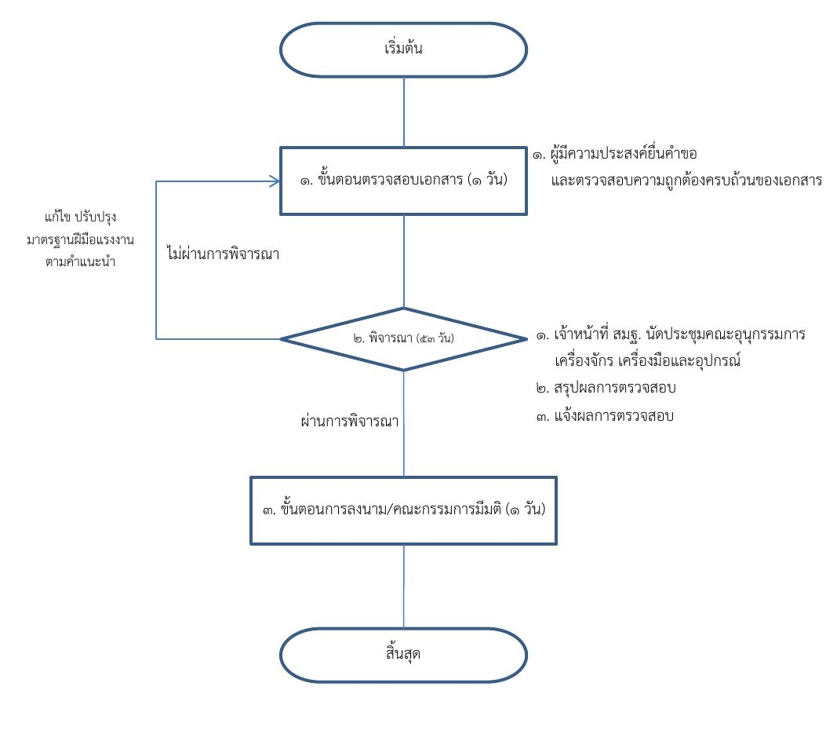

๖. การขออนุญาตและการต่อใบอนุญาตดำเนินการทดสอบมาตรฐานฝีมือแรงงานแห่งชาติ
ผังขั้นตอนการดำเนินงาน

จุดเริ่มต้น
แก้ไข ปรับปรุงสถานที่ เครื่องจักร เครื่องมือ และอุปกรณ์ตามคำแนะนำคณะทำงาน
๑. ผู้มีความประสงค์ยื่นคำขอและ ตรวจสอบความถูกต้องครบถ้วนของเอกสาร
๒. นัดหมายคณะทำงานตรวจสอบ และผู้ยื่นคำขอ
๑. ขั้นตอนตรวจสอบเอกสาร (๑ วัน)

ไม่ผ่านการพิจารณา
๑. คณะทำงานตรวจสอบความพร้อมสถานที่ เครื่องจักร เครื่องมือและอุปกรณ์
๒. สรุปผลการตรวจสอบ
๓. แจ้งผลการตรวจสอบ
๒. พิจารณา (๔ วัน)

ผ่านการพิจารณา
๓. ขั้นตอนการลงนาม/คณะกรรมการมีมติ (๒ วัน)

จุดสิ้นสุด

๗. การขออนุญาตจัดตั้งศูนย์ฝึกอบรมฝีมือแรงงาน

ผังขั้นตอนการดำเนินการขออนุญาตจัดตั้งศูนย์ฝึกอบรมฝีมือแรงงาน
3. นายทะเบียนพิจารณาให้ความเห็นชอบและออกใบอนุญาต ให้แก่ผู้ยื่นคำขอ (3 ชั่วโมงทำการ)
2.เจ้าหน้าที่ออก ตรวจสอบพร้อมของสถานที่ฝึก เครื่องจักร อุปกรณ์ (ระยะเวลา 114 ชั่วโมงทำการ)
1. รับเรื่องคำขอ/ตรวจสอบความครบถ้วนของเอกสารขั้นต้น/ ลงทะเบียนเอกสารที่ผ่านการตรวจ ต่อคำขอ (ระยะเวลา 1 ชั่วโมง ทำการ)
ใช้ระยะเวลาประมาณ 20 วันทำการ/คำขอ (1 วันทำการ=6 ชั่วโมง)
หมายเหตุ ระยะเวลาดำเนินการขึ้นอยู่กับความพร้อมของคณะกรรมการที่ได้รับมอบหมาย นัดหมายสถานประกอบกิจการ เพื่อไปตรวจสถานที่และเครื่องจักร อุปกรณ์ และทำรายงานผลการตรวจสอบให้นายทะเบียนทราบ
แจ้งผู้ประกอบกิจการรับใบอนุญาต
ออกใบอนุญาต
แจ้งผลการพิจารณาแก่ผู้ประกอบกิจการพร้อมด้วยเหตุผล
ไม่เห็นชอบ
เห็นชอบ
ไม่ถูกต้อง/ ไม่ครบ
ถูกต้อง/ครบถ้วน
รับเรื่องเพื่อพิจารณา
ดำเนินการพิจารณาเอกสาร หลักฐานที่เกี่ยวข้องทั้งหมด
นายทะเบียนตรวจสอบคำขอและเอกสารหลักฐานแนบประกอบ
สถานประกอบกอบกิจการยื่นคำขออนุญาต ต่อนายทะเบียน (ศร 1 ) พร้อมเอกสาร หลักฐานที่ระบุไว้ในแบบคำขอ
ตรวจสถานที่ฝึก เครื่องมือ เครื่องจักร อุปกรณ์ (รายการอุปกรณ์สิ่งอำนวยความสะดวก, ขนาดพื้นที่ระบบไฟฟ้า, ระบบประปา)

๘. การขออนุญาตรายการเครื่องมือเครื่องจักรและอุปกรณ์ที่ผู้ดำเนินการฝึกนำเข้ามาในราชอาณาจักร เพื่อใช้ในการฝึกอบรมฝีมือแรงงานในศูนย์ฝีกอบรมฝีมือแรงงาน
ผังขั้นตอนการให้บริการการขออนุญาตรายการ เครื่องมือ เครื่องจักร และอุปกรณ์ที่นำเข้ามา ในราชอาณาจักรเพื่อใช้ในการฝึกอบรมในศูนย์ฝึกอบรม
1.รับเรื่องคำขอฯ /ตรวจสอบความครบถ้วนของเอกสารหลักฐานขั้นต้น/ลงทะเบียนเอกสารที่ผ่านการตรวจ (ระยะเวลา 1 ชั่วโมงทำการ)
2.พิจารณาเอกสารหลักฐานทั้งหมดที่เกี่ยวข้องและนำเสนอเรื่องเข้าที่ประชุมคณะกรรมการส่งเสริมเพื่อพิจารณา (ระยะเวลา 6 ชั่วโมงทำการ)
4.นายทะเบียนออกหนังสืออนุญาตให้แก่ผู้ยื่นคำขอ (ระยะเวลา 3 ชั่วโมงทำการ)
3.นายทะเบียนนำคำขอเสนอต่อ
คณะกรรมการส่งเสริมการพัฒนาฝีมือแรงงานพิจารณา
(ระยะเวลาขึ้นอยู่กับวาระการประชุมของคณะกรรมการ
350 ชั่วโมง)

นายทะเบียน
ออกหนังสือรับรอง

ผู้ดำเนินการการฝึกนำไปแสดงต่อกรมศุลกากรเพื่อขอยกเว้นอากรขาเข้า

คณะอนุกรรมการพิจารณากลั่นกรอง
อนุญาต
ไม่อนุญาต
แจ้งผู้ดำเนินการฝึกทราบพร้อมเหตุผล

คณะกรรมการส่งเสริมฯพิจารณา
ยื่นของอนุญาตรายการเครื่องมือ เครื่องจักร และอุปกรณ์
ผู้ดำเนินการฝึก

๙. การต่อใบอนุญาตการดำเนินการทดสอบฝีมือคนหางาน (สถานทดสอบฝีมือคนหางาน)
ผังขั้นตอนการดำเนินการ

จุดเริ่มต้น
แก้ไข ปรับปรุงสถานที่ เครื่องจักร เครื่องมือ และอุปกรณ์ตามคำแนะนำคณะทำงาน
๑. ผู้มีความประสงค์ยื่นคำขอและ ตรวจสอบความถูกต้องครบถ้วนของเอกสาร
๒. นัดหมายคณะทำงานตรวจสอบ และผู้ยื่นคำขอ
๑. ขั้นตอนตรวจสอบเอกสาร (๑ วัน)

ไม่ผ่านการพิจารณา
๑. คณะทำงานตรวจสอบความพร้อมสถานที่ เครื่องจักร เครื่องมือและอุปกรณ์
๒. สรุปผลการตรวจสอบ
๓. แจ้งผลการตรวจสอบ
๒. พิจารณา (๔ วัน)

ผ่านการพิจารณา
๓. ขั้นตอนการลงนาม/คณะกรรมการมีมติ (๒ วัน)

จุดสิ้นสุด

๑๐. การออกใบแทนใบอนุญาตการดำเนินการทดสอบฝีมือคนหางาน (สถานทดสอบฝีมือคนหางาน)
ผังขั้นตอนการดำเนินการ

จุดเริ่มต้น
แก้ไข ปรับปรุงสถานที่ เครื่องจักร เครื่องมือ และอุปกรณ์ตามคำแนะนำคณะทำงาน
๑. ผู้มีความประสงค์ยื่นคำขอและ ตรวจสอบความถูกต้องครบถ้วนของเอกสาร
๒. นัดหมายคณะทำงานตรวจสอบ และผู้ยื่นคำขอ
๑. ขั้นตอนตรวจสอบเอกสาร (๑ วัน)

ไม่ผ่านการพิจารณา
๑. คณะทำงานตรวจสอบความพร้อมสถานที่ เครื่องจักร เครื่องมือและอุปกรณ์
๒. สรุปผลการตรวจสอบ
๓. แจ้งผลการตรวจสอบ
๒. พิจารณา (๔ วัน)

ผ่านการพิจารณา
๓. ขั้นตอนการลงนาม/คณะกรรมการมีมติ (๒ วัน)

จุดสิ้นสุด

11. การขอมีสมุดประจำตัว การบันทึกข้อมูลเพิ่มเติม และกรณีชำรุดสูญหาย
ผังขั้นตอนการดำเนินงาน
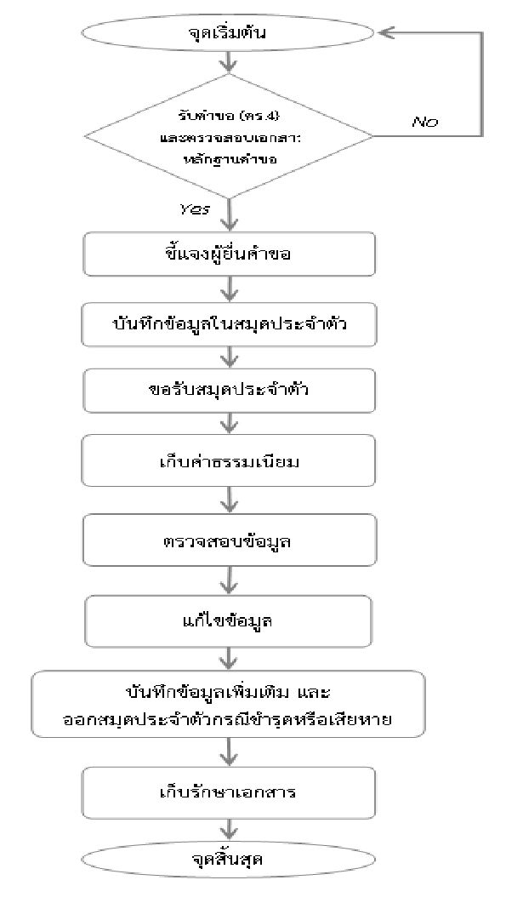

๑๒. การขอมีหนังสือรับรองความรู้ความสามารถ
ผังขั้นตอนการดำเนินงาน
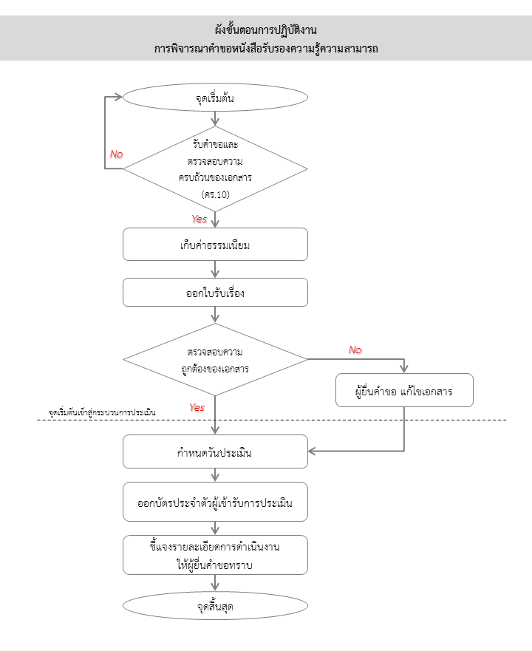

๑๓. การขอใบแทนหนังสือรับรองความรู้ความสามารถ
ผังขั้นตอนการดำเนินงาน
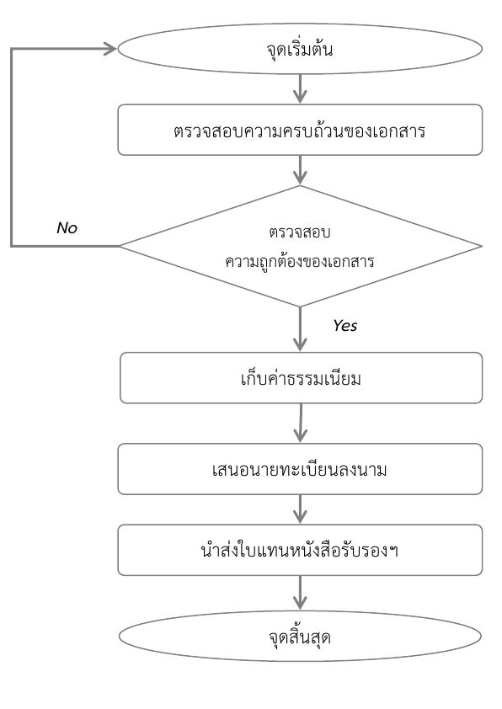

๑๔. การขอขึ้นทะเบียนเป็นผู้ประเมิน
ผังขั้นตอนการดำเนินงาน
จุดเริ่มต้น

ตรวจสอบความครบถ้วนของเอกสาร (คร.18)

NO
ตรวจสอบความถูกต้อง ของเอกสาร

Yes
ออกใบรับเรื่อง
ชี้แจงรายละเอียดการดำเนินงานให้ผู้ยื่นคำขอทราบ
เสนอนายทะเบียนพิจารณา

นายทะเบียนพิจารณาอนุมัติ
NO YES
นายทะเบียนสรุปผล
การพิจารณา
นายทะเบียนสรุปผลการพิจารณาพร้อมระบุเหตุผล
นำส่งผลการพิจารณาเป็นหนังสือให้ผู้ยื่นคำขอพร้อมระบุการชำระค่าธรรมเนียม
แจ้งผลผลการพิจารณาเป็นหนังสือพร้อมระบุเหตุผล ให้ผู้ยื่นคำขอ
รับชำระค่าธรรมเนียมการออกหนังสือรับรอง

รายงานผลการดำเนินงานเสนอ กรมพัฒนาฝีมือแรงงาน

จุดสิ้นสุด
นำส่งหนังสือรับรองการขึ้นทะเบียนเป็นผู้ประเมิน
๑๕. การขอใบแทนหนังสือรับรองการขึ้นทะเบียนผู้ประเมินหรือบัตรประจำตัวผู้ประเมิน
และกรณีชำรุดสูญหาย
ผังขั้นตอนการดำเนินงาน
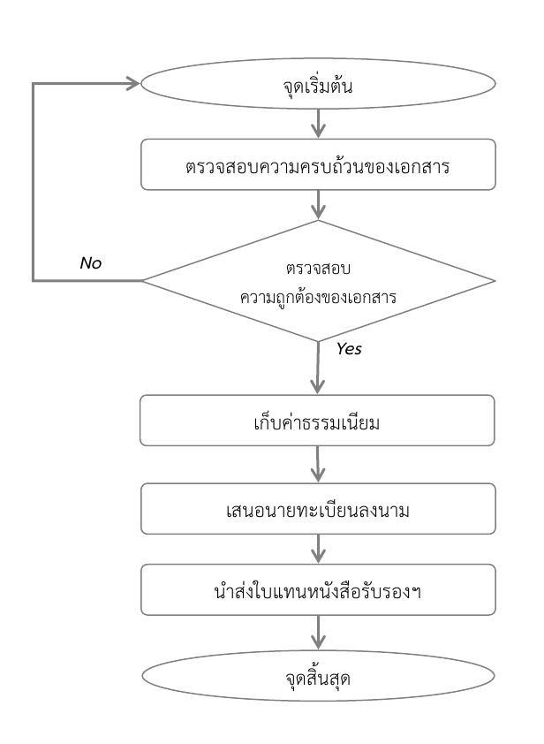

๑๖. การขอรับรองการขึ้นทะเบียนเป็นองค์กรอาชีพ
ผังขั้นตอนการดำเนินงาน
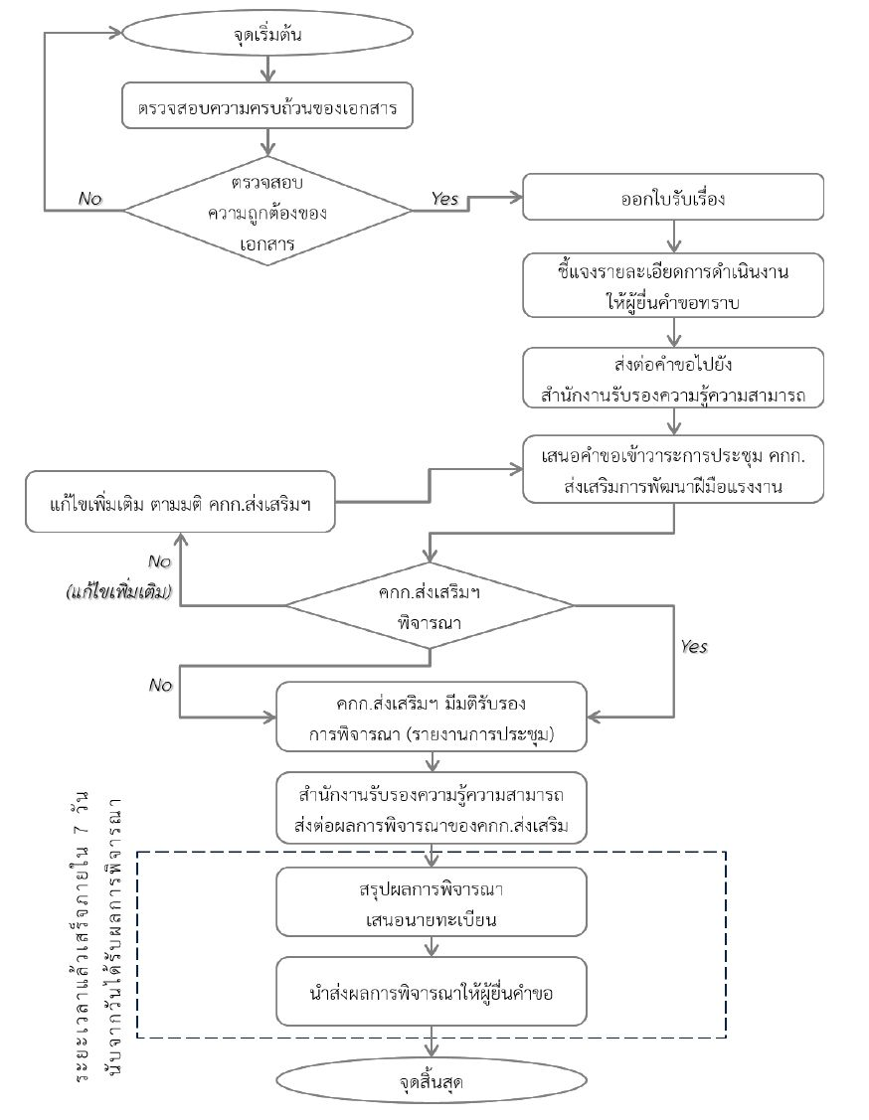

๑๗. การขอรับรองเป็นศูนย์ประเมินความรู้ความสามารถตามมาตรา ๒๖/๔ (๒) และกรณีต่ออายุ
ผังขั้นตอนการดำเนินงาน
จุดเริ่มต้น

ตรวจสอบความครบถ้วนของเอกสาร

NO
ตรวจสอบความถูกต้อง ของเอกสาร

Yes
ออกใบรับเรื่อง

ชี้แจงรายละเอียดการดำเนินงานให้ผู้ยื่นคำขอทราบ

นายทะเบียนแต่งตั้งคณะทำงาน
คณะทำงานดำเนินการตรวจสอบและสรุปความเห็น
สรุปข้อมูลเสนอนายทะเบียน

NO YES
นายทะเบียนพิจารณา
จัดทำหนังสือแจ้งผลการพิจารณาพร้อมการชำระค่าธรรมเนียม
จัดทำหนังสือแจ้งผลการพิจารณาพร้อมระบุเหตุผล

แจ้งผลการพิจารณา
ให้ผู้ยื่นคำขอ
แจ้งผลผลการพิจารณา ให้ผู้ยื่นคำขอ

เก็บค่าธรรมเนียม
รายงานผลการดำเนินงานเสนอ กรมพัฒนาฝีมือแรงงาน
การรับหนังสือรับรอง
จุดสิ้นสุด
๑๘. การขอใบแทนหนังสือรับรองเป็นศูนย์ประเมินความรู้ความสามารถตามมาตรา ๒๖/๔ (๒)
ผังขั้นตอนการดำเนินงาน
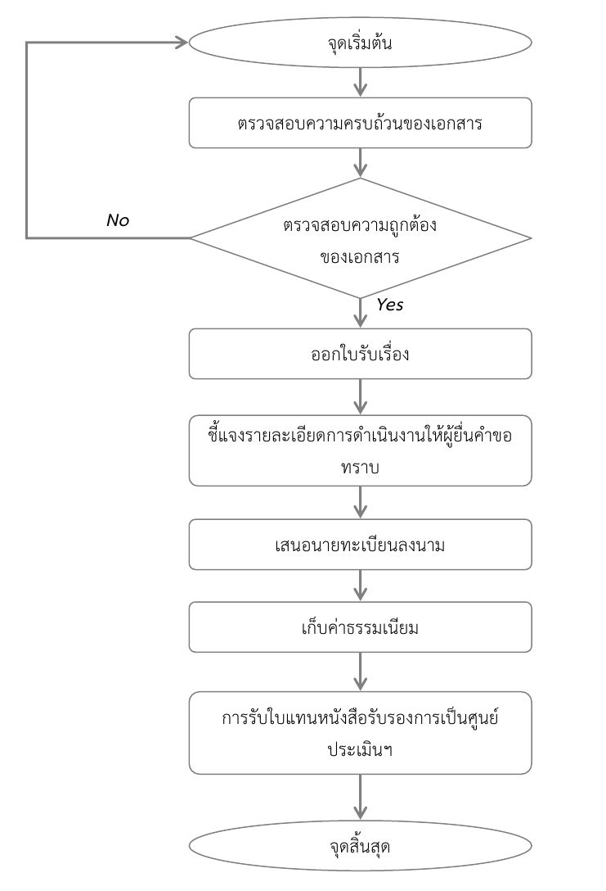

๑๙. การขออนุญาตให้ใช้เครื่องหมายจ้างงานผู้ได้รับหนังสือรับรองความรู้ความสามารถ
ผังขั้นตอนการดำเนินงาน
จุดเริ่มต้น

ตรวจสอบความครบถ้วนของเอกสาร

NO
ตรวจสอบความถูกต้อง ของเอกสาร

Yes
ออกใบรับเรื่อง

ชี้แจงรายละเอียดการดำเนินงานให้ผู้ยื่นคำขอทราบ

สรุปข้อมูลเสนอนายทะเบียน

NO Yes
นายทะเบียนพิจารณา
จัดทำหนังสือแจ้งผลการพิจารณาพร้อมการชำระค่าธรรมเนียม
จัดทำหนังสือแจ้งผลการพิจารณาพร้อมระบุเหตุผล

แจ้งผลการพิจารณา
ให้ผู้ยื่นคำขอ
แจ้งผลผลการพิจารณา ให้ผู้ยื่นคำขอ

รายงานผลการดำเนินงานเสนอ กรมพัฒนาฝีมือแรงงาน
เก็บค่าธรรมเนียม

จุดสิ้นสุด
การรับหนังสืออนุญาตให้ใช้เครื่องหมายฯ

๒๐. การขอเป็นสถานฝึกอบรมคนประจำเรือในตำแหน่งคนครัวบนเรือ
ผังขั้นตอนการดำเนินงาน
จุดเริ่มต้น

ตรวจสอบความครบถ้วนของเอกสาร

NO
ตรวจสอบความถูกต้อง ของเอกสาร

Yes
พิจารณาตรวจสอบความพร้อมของสถานที่ฝึก

หัวหน้าหน่วยพิจารณาลงนามอนุมัติ

แจ้งผลการพิจารณา
ออกหนังสือ

๒๑. การให้กู้ยืมเงินกองทุนพัฒนาฝีมือแรงงาน ตามมาตรา 28 (2) แห่งพระราชบัญญัติส่งเสริมการพัฒนาฝีมือแรงงาน พ.ศ. 2545
ผังขั้นตอนการดำเนินงาน

ผังขั้นตอนการให้กู้ยืมเงิน
จุดเริ่มต้น

ผู้ขอกู้ยืมเงิน
ยื่นคำขอ ทุกวันทำการ

ต่างจังหวัด
- สถาบันพัฒนาฝีมือแรงงาน
- สำนักงานพัฒนาฝีมือแรงงาน
เอกสาร
ไม่ครบ
เอกสาร
ไม่ครบ
กรุงเทพมหานคร
สถาบันพัฒนาฝีมือแรงงาน 13
กรุงเทพมหานคร

กองส่งเสริมการพัฒนาฝีมือแรงงาน
ตรวจความถูกต้อง
เอกสารคำขอกู้
ตรวจความถูกต้อง
เอกสารคำขอกู้
รวบรวมข้อมูลคำขอกู้
ภายในสัปดาห์ที่ 3 ของเดือน
เสนอคณะอนุกรรมการพิจารณาเงินกู้ยืมฯ

ภายใน 3 วันทำการ

ไม่อนุมัติคำขอกู้
แจ้งสถาบันฯ/
สำนักงานฯ
ผลการพิจารณา

ภายใน 3 วันทำการ
อนุมัติคำขอกู้
แจ้งผู้ยื่นคำขอกู้ยืมเงิน
ภายในสัปดาห์ที่ 4 ของเดือน
เสนอคณะกรรมการส่งเสริมการพัฒนาฝีมือแรงงาน
ภายใน 3 วันทำการ
ไม่เห็นชอบการ
จ่ายเงินกู้ยืม
แจ้งสถาบันฯ/
และสำนักงานฯ
ผลการพิจารณา
เห็นชอบการจ่ายเงินกู้ยืม
ภายใน 3 วันทำการ
ภายใน 3 วันทำการ
แจ้งสถาบันฯ/สำนักงานฯ
แจ้งผู้ยื่นคำขอกู้ยืมเงิน
ภายใน 3 วันทำการ
แจ้งผู้ได้รับอนุมัติเงินกู้ยืมทำสัญญา

จุดสิ้นสุด

ผังขั้นตอนการทำสัญญากู้ยืมและสัญญาค้ำประกัน
จุดเริ่มต้น

สถาบันฯ/สำนักงานฯจัดเตรียมสัญญากู้ยืม/
สัญญาค้ำประกัน จำนวน 2 ฉบับ

ตรวจความถูกต้อง

ผู้กู้ยืม ผู้ค้ำประกันลงนามสัญญา

สถาบันฯ/สำนักงานฯ ติดอากรแสตมป์สัญญากู้ยืม
ผู้ค้ำประกัน ติดอากรแสตมป์สัญญาค้ำประกัน

เสนอผอ.สถาบันฯ/สำนักงานฯ ลงนามสัญญา

จ่ายเงินกู้ยืมแก่ผู้ทำสัญญาภายในวันที่ทำสัญญา

1 ฉบับ

1 ฉบับ
สถาบันฯ/สำนักงานฯ
ผู้กู้ยืม
จัดเก็บสัญญากู้ยืมและสัญญาค้ำประกัน

จุดสิ้นสุด

ผังขั้นตอนการติดตามหนี้
จุดเริ่มต้น

สพร./สนพ.
ตรวจข้อมูลการชำระหนี้

ชำระปกติ
ผิดนัดชำระหนี้
ผลการตรวจสอบ

ค้างชำระไม่เกิน 4 งวด

ค้างชำระติดต่อกัน 4 งวด
ส่งหนังสือบอกเลิกสัญญา
ผู้กู้ยืม
ส่งหนังสือแจ้งหนี้ผู้กู้ยืม
และผู้ค้ำประกัน
(ค้างชำระไม่เกิน 3 งวด)

ไม่ชำระหนี้
รวมเอสาร
หลักฐานการกู้ยืมเงิน

ส่งฟ้องคดี

ติดตามการชำระหนี้
ตามคำพิพากษา

ดำเนินการสืบทรัพย์ บังคับคดี

จุดสิ้นสุด

๒๒. เงินช่วยเหลือหรืออุดหนุนจากกองทุนพัฒนาฝีมือแรงงานแก่ผู้ดำเนินการทดสอบมาตรฐานฝีมือแรงงานที่มีผู้ผ่านการทดสอบ ๑๐๐ คน

จุดเริ่มต้น

ตรวจสอบความครบถ้วนของเอกสาร

NO
ตรวจสอบความถูกต้อง ของเอกสาร

Yes
หัวหน้าหน่วยพิจารณาลงนามอนุมัติ

จ่ายเงินอุดหนุน

๒๓. เงินช่วยเหลือหรืออุดหนุนจากกองทุนพัฒนาฝีมือแรงงานแก่ผู้ดำเนินการทดสอบมาตรฐานฝีมือแรงงานที่กรมพัฒนาฝีมือแรงงานส่งไปทดสอบ

จุดเริ่มต้น

ตรวจสอบความครบถ้วนของเอกสาร

NO
ตรวจสอบความถูกต้อง ของเอกสาร

Yes
หัวหน้าหน่วยพิจารณาลงนามอนุมัติ

จ่ายเงินอุดหนุน

๒๔. เงินช่วยเหลือหรืออุดหนุนจากกองทุนพัฒนาฝีมือแรงงานแก่ผู้ประกอบกิจการที่ส่งเงินสมทบเข้ากองทุน

จุดเริ่มต้น

ตรวจสอบความครบถ้วนของเอกสาร

NO
ตรวจสอบความถูกต้อง ของเอกสาร

Yes
หัวหน้าหน่วยพิจารณาลงนามอนุมัติ

จ่ายเงินอุดหนุน

๒๕. เงินช่วยเหลือหรืออุดหนุนจากกองทุนพัฒนาฝีมือแรงงานแก่ผู้ประกอบกิจการ
ที่พัฒนาฝีมือแรงงานเกินกว่าร้อยละ ๗๐

จุดเริ่มต้น

ตรวจสอบความครบถ้วนของเอกสาร

NO
ตรวจสอบความถูกต้อง ของเอกสาร

Yes
หัวหน้าหน่วยพิจารณาลงนามอนุมัติ

จ่ายเงินอุดหนุน

๒๖. เงินช่วยเหลือหรืออุดหนุนจากกองทุนพัฒนาฝีมือแรงงานแก่ผู้ที่ได้รับการรับรองมาตรฐานฝีมือแรงงานของตน

จุดเริ่มต้น

ตรวจสอบความครบถ้วนของเอกสาร

NO
ตรวจสอบความถูกต้อง ของเอกสาร

Yes
หัวหน้าหน่วยพิจารณาลงนามอนุมัติ

จ่ายเงินอุดหนุน

๒๗. เงินช่วยเหลือหรืออุดหนุนจากกองทุนพัฒนาฝีมือแรงงานแก่ผู้ประกอบกิจการ
ที่จ่ายค่าจ้างตามมาตรฐานฝีมือ

จุดเริ่มต้น

ตรวจสอบความครบถ้วนของเอกสาร

NO
ตรวจสอบความถูกต้อง ของเอกสาร

Yes
หัวหน้าหน่วยพิจารณาลงนามอนุมัติ

จ่ายเงินอุดหนุน

๒๘. เงินช่วยเหลือหรืออุดหนุนจากกองทุนพัฒนาฝีมือแรงงานแก่ผู้ประกอบกิจการที่ฝึกอบรมลูกจ้างในหลักสูตรสร้างสรรค์นวัตกรรมหรือเทคโนโลยี

จุดเริ่มต้น

ตรวจสอบความครบถ้วนของเอกสาร

NO
ตรวจสอบความถูกต้อง ของเอกสาร

Yes
หัวหน้าหน่วยพิจารณาลงนามอนุมัติ

จ่ายเงินอุดหนุน

๒๙. เงินช่วยเหลือหรืออุดหนุนจากกองทุนพัฒนาฝีมือแรงงานแก่ผู้ดำเนินการทดสอบมาตรฐานฝีมือแรงงานที่ส่งค่าทดสอบเข้ากองทุน

จุดเริ่มต้น

ตรวจสอบความครบถ้วนของเอกสาร

NO
ตรวจสอบความถูกต้อง ของเอกสาร

Yes
หัวหน้าหน่วยพิจารณาลงนามอนุมัติ

จ่ายเงินอุดหนุน

๓๐. เงินช่วยเหลือหรืออุดหนุนจากกองทุนพัฒนาฝีมือแรงงานแก่ศูนย์ประเมินความรู้ความสามารถตามมาตรา ๒๖/๔ (๒) ที่ส่งค่าธรรมเนียมเข้ากองทุน

จุดเริ่มต้น

ตรวจสอบความครบถ้วนของเอกสาร

NO
ตรวจสอบความถูกต้อง ของเอกสาร

Yes
หัวหน้าหน่วยพิจารณาลงนามอนุมัติ

จ่ายเงินอุดหนุน

